أوراق العمل

الأساليب اللغوية

الصف الرابع الابتدائي

اسم الطالب / .................................................

الصف / .................................................



**المهارة المستهدفة : تعرف و محاكاة الجمل المثبتة (×)**

**هيا أيها البطل ، استعن بالله و أجب عن الأسئلة الآتية**

الوصف: CCHLD067**السؤال الأول : رتب الجمل المثبتة الآتية:**

1. **الإسلام - على - الأشجار - حث – غرس**

**.................................................................**

1. **الربيع – في – يعتدل - الجو**

**.................................................................**

1. **المؤمن – أداة - العبادات - حرص**

**.................................................................**

1. **الإكثار - المعلومات - من - الجسم - يضر**

**.................................................................**

1. **المعلم - حرص - مبكرا - على - الحضور**

**.................................................................**

**================================================**

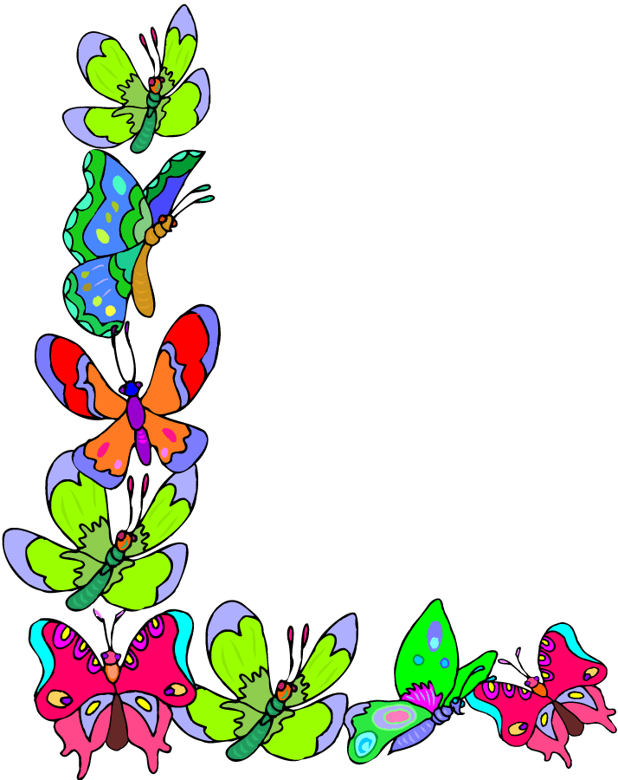**السؤال الثاني :**

**حول الجملة الإسمية المثبتة إلى جمل فعلية مثبتة والعكس**

**الأجواء باردة .....................................................**

**تفتحت الأزهار .....................................................**

**السماء ممطرة .....................................................**

**الشمس مشرقة .....................................................**

**السماء صافية .....................................................**



**المهارة المستهدفة : تعرف و محاكاة أسلوب الاستفهام (×)**

**هيا أيها البطل ، استعن بالله و أجب عن الأسئلة الآتية**

الوصف: CCHLD067**السؤال الأول : اختر الإجابة الصحيحة مما بين القوسين:**

1. **........... ذاكر معك اليوم ؟ ( من – هل - لماذا )**
2. **........... تذهب إلى المكتب ؟ ( هل – من – لماذا )**
3. **........... تذهب إلى المدرسة ؟ ( متى – من – هل )**

**============================================**

**السؤال الثاني : ضع أداة استفهام مناسبة للأجوبة الآتية و أكمل السؤال كما في المثال**

1. **يعمل والدي نجارا**

**........... يعمل والدك ؟**

1. **تصدر المملكة النفط**

**.................................................................؟**

1. **أمارس الرياضة صباحا**

**................................................................. ؟**

1. **نعم أحافظ على الصلاة**

**................................................................. ؟**

1. **أجلس في الفصل منتبها**

**................................................................. ؟**



**المهارة المستهدفة : تعرف و محاكاة ( أسلوب الأمر ) (×)**

**هيا أيها البطل ، استعن بالله و أجب عن الأسئلة الآتية**

**السؤال الأول : انسج جملا تامة على صيغة ( افعل ولا تفعل ) كما في المثال**

الوصف: CCHLD067 **أطع والديك ولا تخالف أمرهما**

1. **أنصت للشرح ..................................**
2. **نظف ملابس ..................................**
3. **حافظ على كتبك ..................................**
4. **نظف أسنانك ..................................**
5. **ذاكر جيدا ..................................**

**================================================**

**السؤال الأول : مر أخاك بما يلي على مثال السطر الأول**

**أن تستيقظ مبكرا استيقظ مبكرا**

1. **أن يكتب واجباته ..............................**
2. **أن يمارس رياضة المشي ..............................**
3. **أن يحافظ على صلاة الفجر ..............................**
4. **أن يجلس هادئا ..............................**
5. **أن ينام مبكرا ..............................**



**المهارة المستهدفة : تعرف ومحاكاة أسلوب الدعاء (×)**

**هيا أيها البطل ، استعن بالله و أجب عن الأسئلة الآتية**

الوصف: CCHLD067**السؤال الأول : أكمل على نمط الجملة الآتية**

**يجب أن أحذر أبناء قريتي كي يستعدوا لملاقاة الأعداء**

* **يجب أن .............. كي أنجح**
* **يجب أن ............... كي ..................**
* **.................. أن ............ كي**

**==================================================**

**السؤال الثاني : ادع الله مستخدما أسلوب الدعاء**

1. **أن ينصر بلاد المسلمين**

**...............................................................**

1. **أن يقهر أعداء الدين**

**...............................................................**

1. **أن ينجح طلاب المسلمين**

**...............................................................**

1. **أن يحافظ على أبناء المسلمين**

**...............................................................**



**المهارة المستهدفة : تعرف ومحاكاة أسلوب النفي (×)**

**هيا أيها البطل ، استعن بالله و أجب عن الأسئلة الآتية**

**السؤال الأول : أكمل العبارات الآتية كما في المثال مستخدما لن و الفعل المناسب مع ضبط الفعل بعد لن :**

**ألعب**

**لن ألعبَ في الشارع** الوصف: CCHLD067

**( أشتري – أهمل - آكل - أتأخر )**

**1 - ........................... تنظيف أسناني .**

**2 - ........................... من الباعة الجائلين .**

**3 - ............................ عن موعد فطوري .**

**4 - ........................... من طعام مكشوف .**

**==================================================**

**السؤال الثاني : انفي الجمل الآتية مستخدما ليس و ليست مع ضبط الاسمين بعدها**

**كما في المثال :**

**القريةُ مزعجةُ**

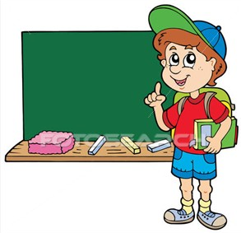 **ليست القريةَ ُ مزعجة ً**

**1 - ...................... الشوارع واسعة .**

**أنا ممتاز سوف أحل كل الأسئلة بسهولة**

**2 - ...................... المصنع قديم .**

**3 - ...................... السوق جديد .**

**المهارة المستهدفة : تعرف ومحاكاة أسلوب النهي (×)**

**هيا أيها البطل ، استعن بالله و أجب عن الأسئلة الآتية**

**السؤال الأول : حول الجمل الآتية إلى أسلوب نهي على مثال السطر الأول**

* **يأكل الولد بشماله – لا تأكل بشمالك**

1. الوصف: CCHLD067 **يترك طعامه مكشوفا -- ..................................**
2. **يتكلم والطعام في فمه -- ..................................**
3. **يسهر كثيرا -- ..................................**
4. **يسرف في الطعام -- ..................................**
5. **يخالف نصيحة الطبيب -- ..................................**
6. **يدع بقايا الحلوى تتجمع حول أسنانه -- ..................................**

**============================================**

**السؤال الثاني : رتب الجمل الآتية**

1. **تلعب – لا – في الشارع**

**...............................................................**

1. **من – الحلويات – تكثر – لا**

**...............................................................**

1. **تكتب – لا - الجدران – على**

**...............................................................**

1. **تملأ – لا – المعدة – بالطعام – الكثير**

**...............................................................**